TD 7 – HISTOIRE : dossier documentaire sur Louis IX
DOCUMENT 1
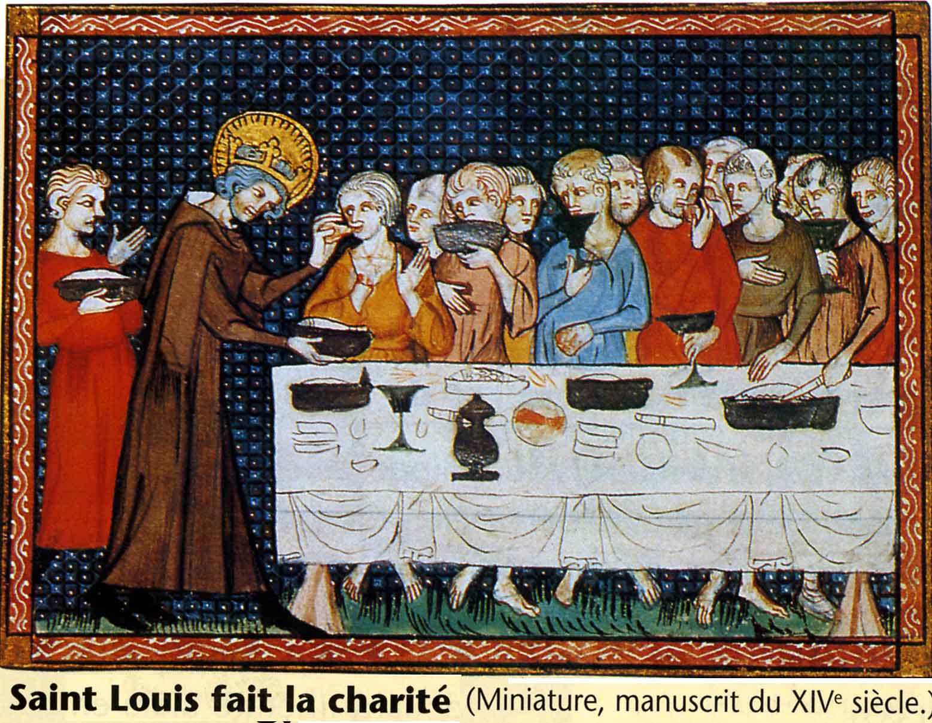
Miniature extraite de “Vie et miracles de Saint-Louis, par Guillaume de Saint-Pathus, vers 1330-1351.

DOCUMENT 2
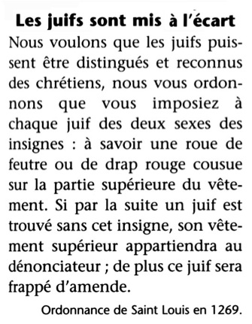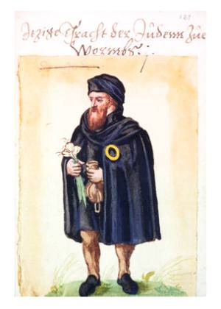

DOCUMENT 3
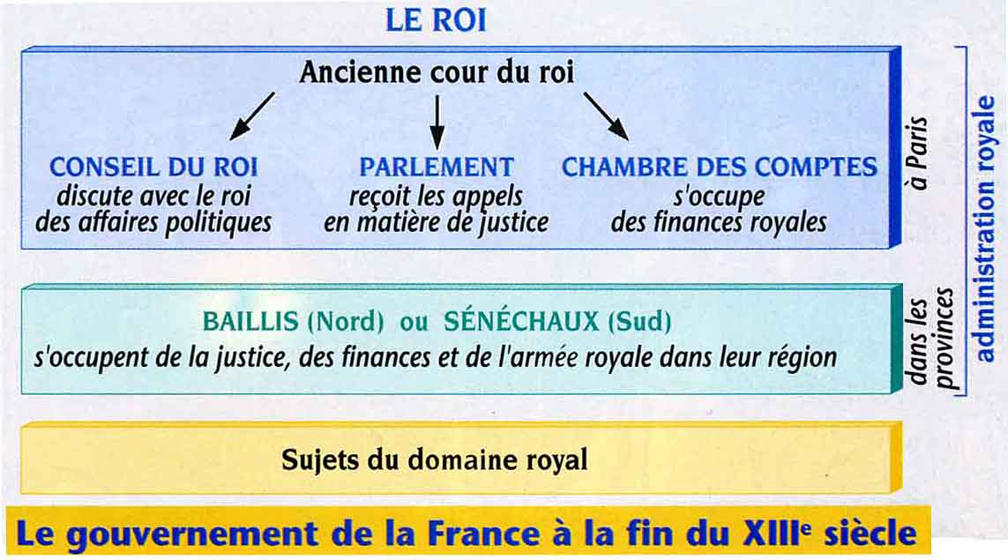

DOCUMENT 4a et b
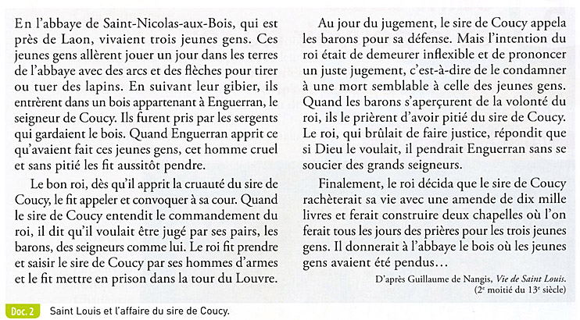
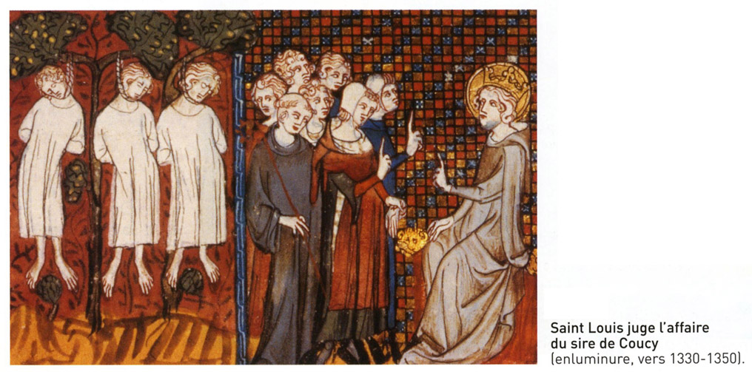
Jugement du sire Enguerrand de Coucy par Louis IX, miniature extraite de “Vie et miracles de Saint-Louis, par Guillaume de Saint-Pathus, vers 1330-1351.
DOCUMENT 5

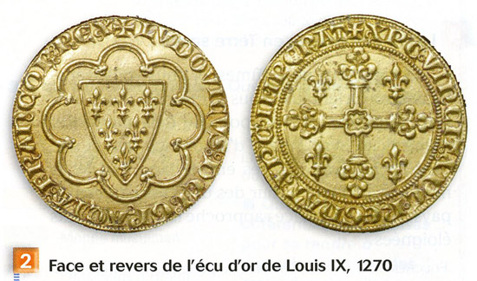
“La monnaie royale aura désormais cours dans tout le royaume. Il est ordonné que nul ne puisse faire des monnaies semblables à la monnaie du Roi […] et qu’on ne se serve d’aucune monnaie dans le royaume, si ce n’est la monnaie du Roi”,
Ordonnance de Louis IX, 1262.
DOCUMENT 6
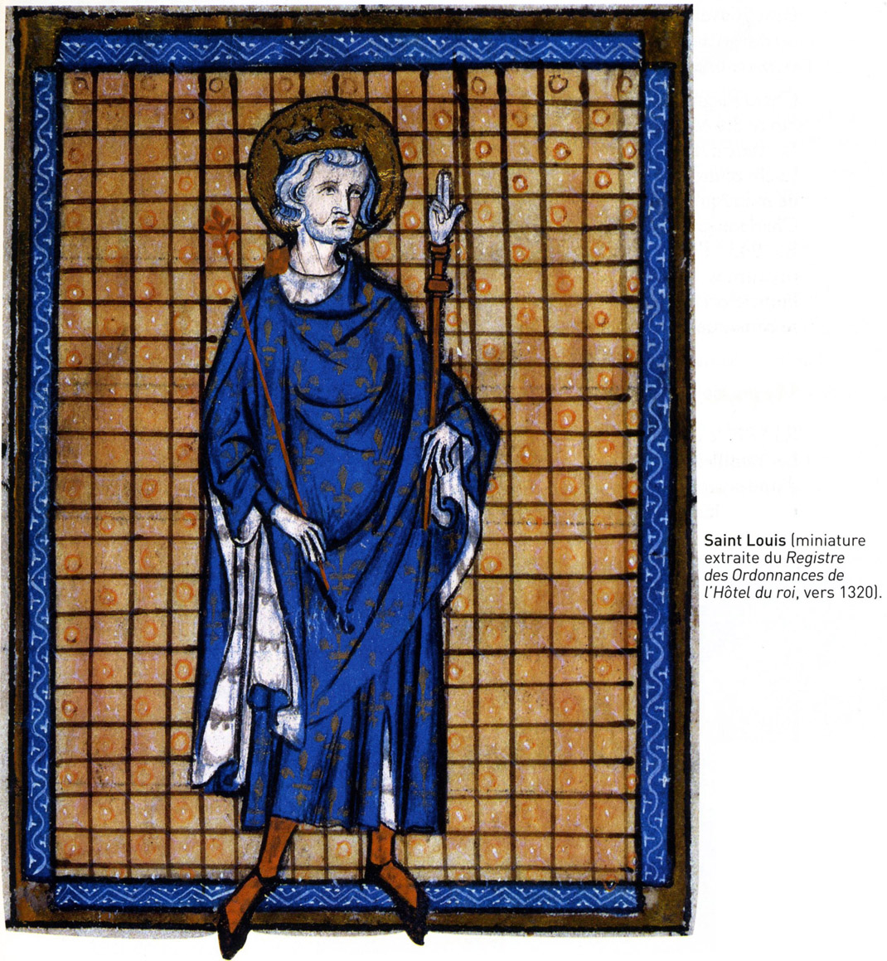
DOCUMENT 7 a et b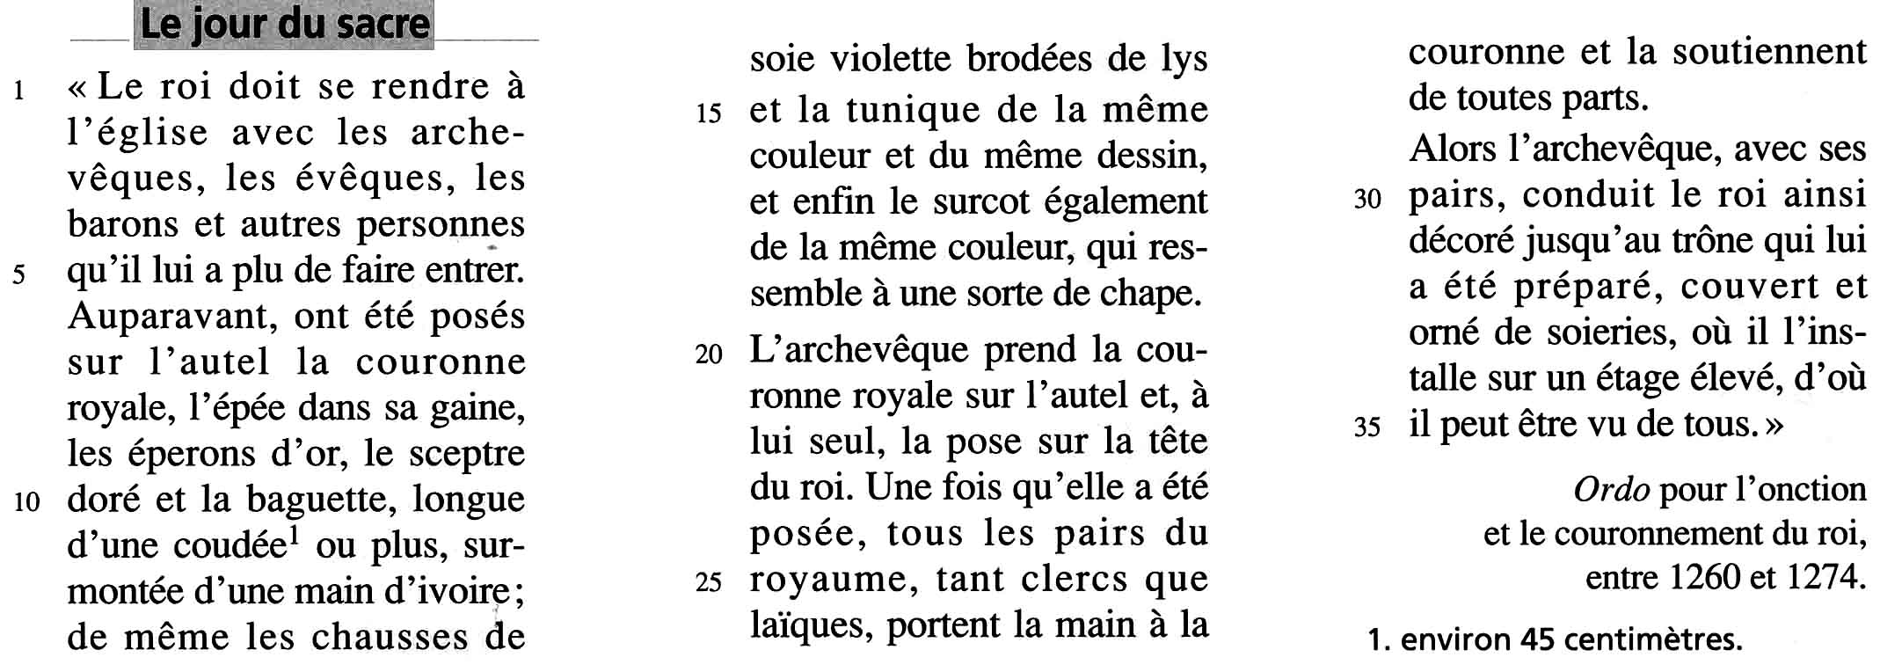
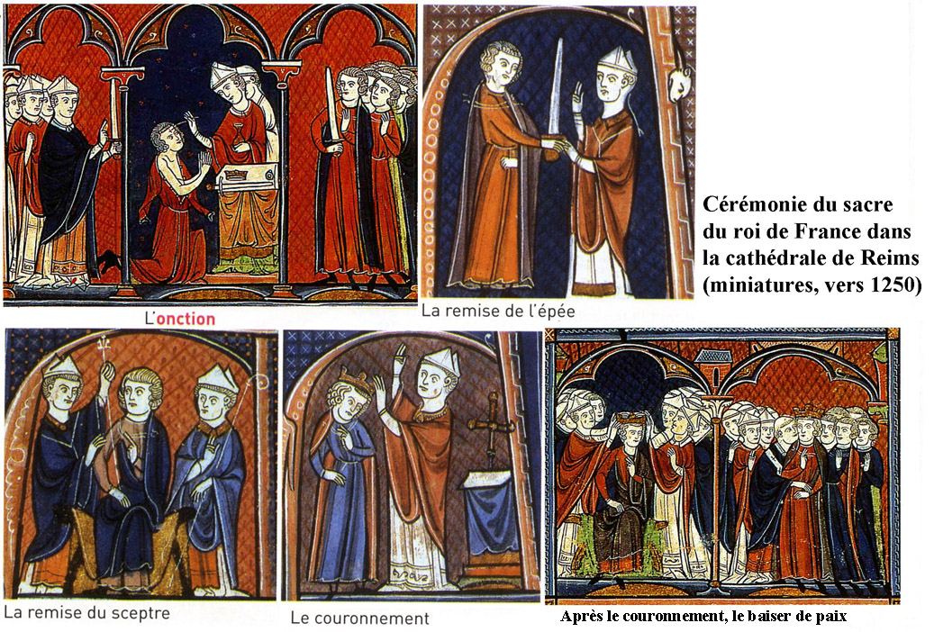
DOCUMENT 8 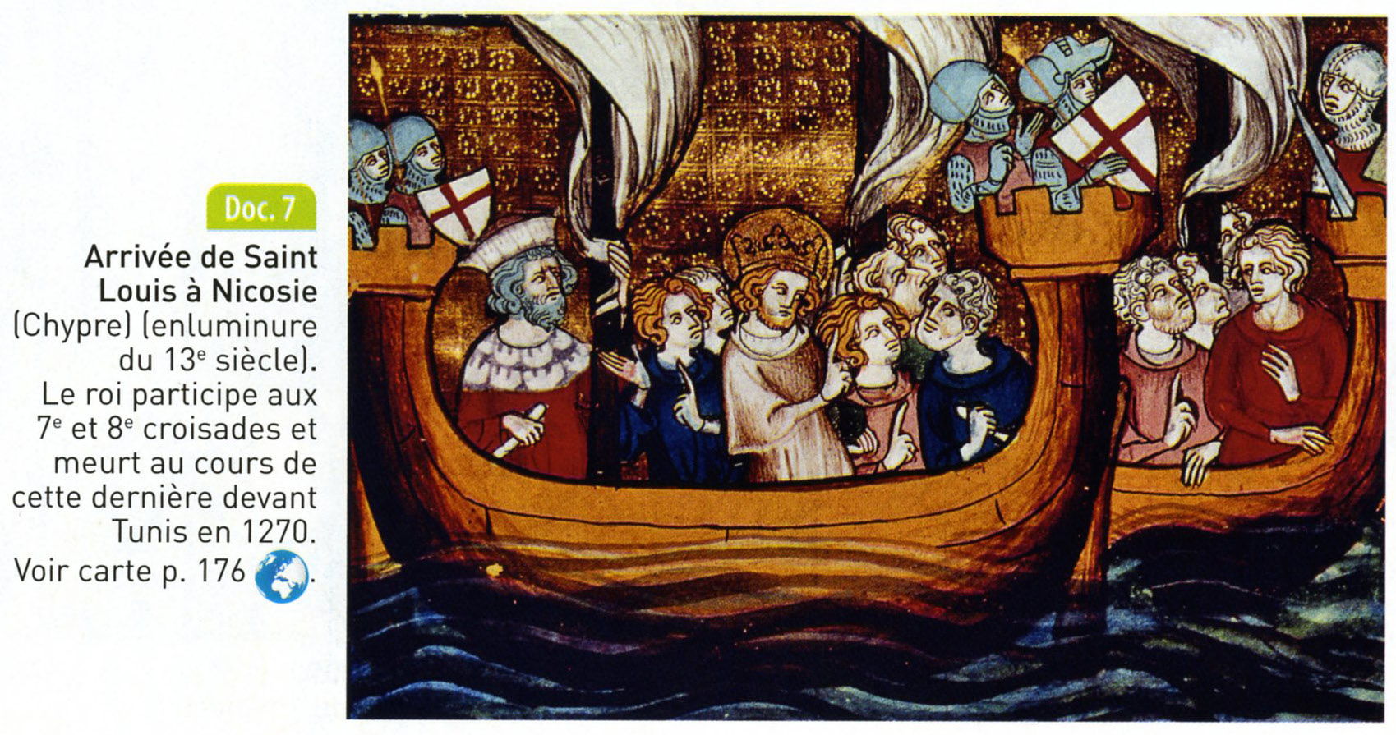
Le roi dit “Le laïc, quand il entend dire du mal de la foi chrétienne, doit la défendre avec l’épée qu’il doit enfoncer dans le ventre tant qu’il peut.”
Jean de Joinville (1214-1317),, compagnon de Louis IX, Vie de Saint-Louis, vers 1305.

DOCUMENT 9

